Домашнее задание от 25.01.24.
Для групп В, Г.
- Новая тема: “Малая октава”.
Ноты малой октавы мы будем проходить прежде всего в басовом ключе. Ориентируясь на ноту "фа" малой октавы в басовом ключе, можно легко отсчитать ближайшие ноты выше еë и ниже.
Запомните написание ноты "фа" малой октавы: на четвёртой линеечке нотного стана.
Пропишите ноту "фа" малой октавы в басовом ключе ещë одну строчку:
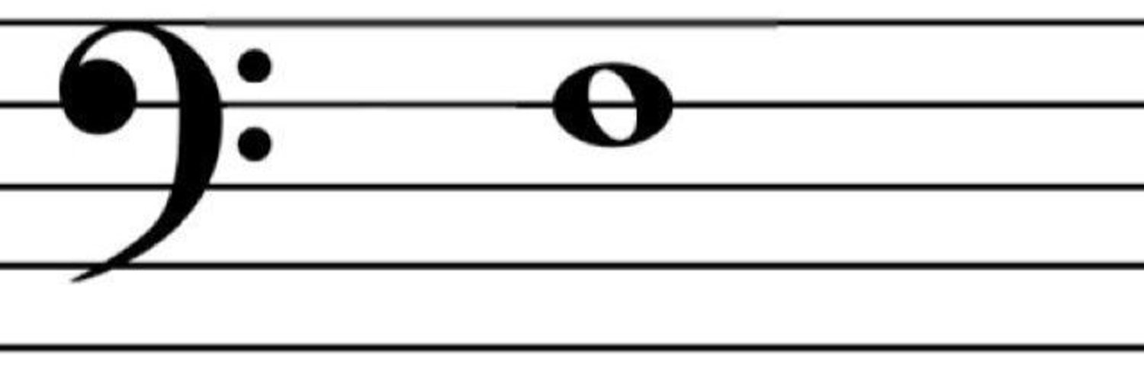
- Упражнение с октавами:
Малая октава находится СЛЕВА от первой октавы.
Играйте следующее упражнение с октавами:
- первая октава - малая октава - первая октава (1 - м - 1);
- первая октава - вторая - третья - четвëртая - пятая - первая - малая октава - первая (1 - 2 - 3 - 4 - 5 - 1 - м - 1).
- Прописи басового ключа.
Распечатайте на отдельном листочке, подпишите его, выполните все задания и сдайте на проверку вместе с нотной тетрадью.
